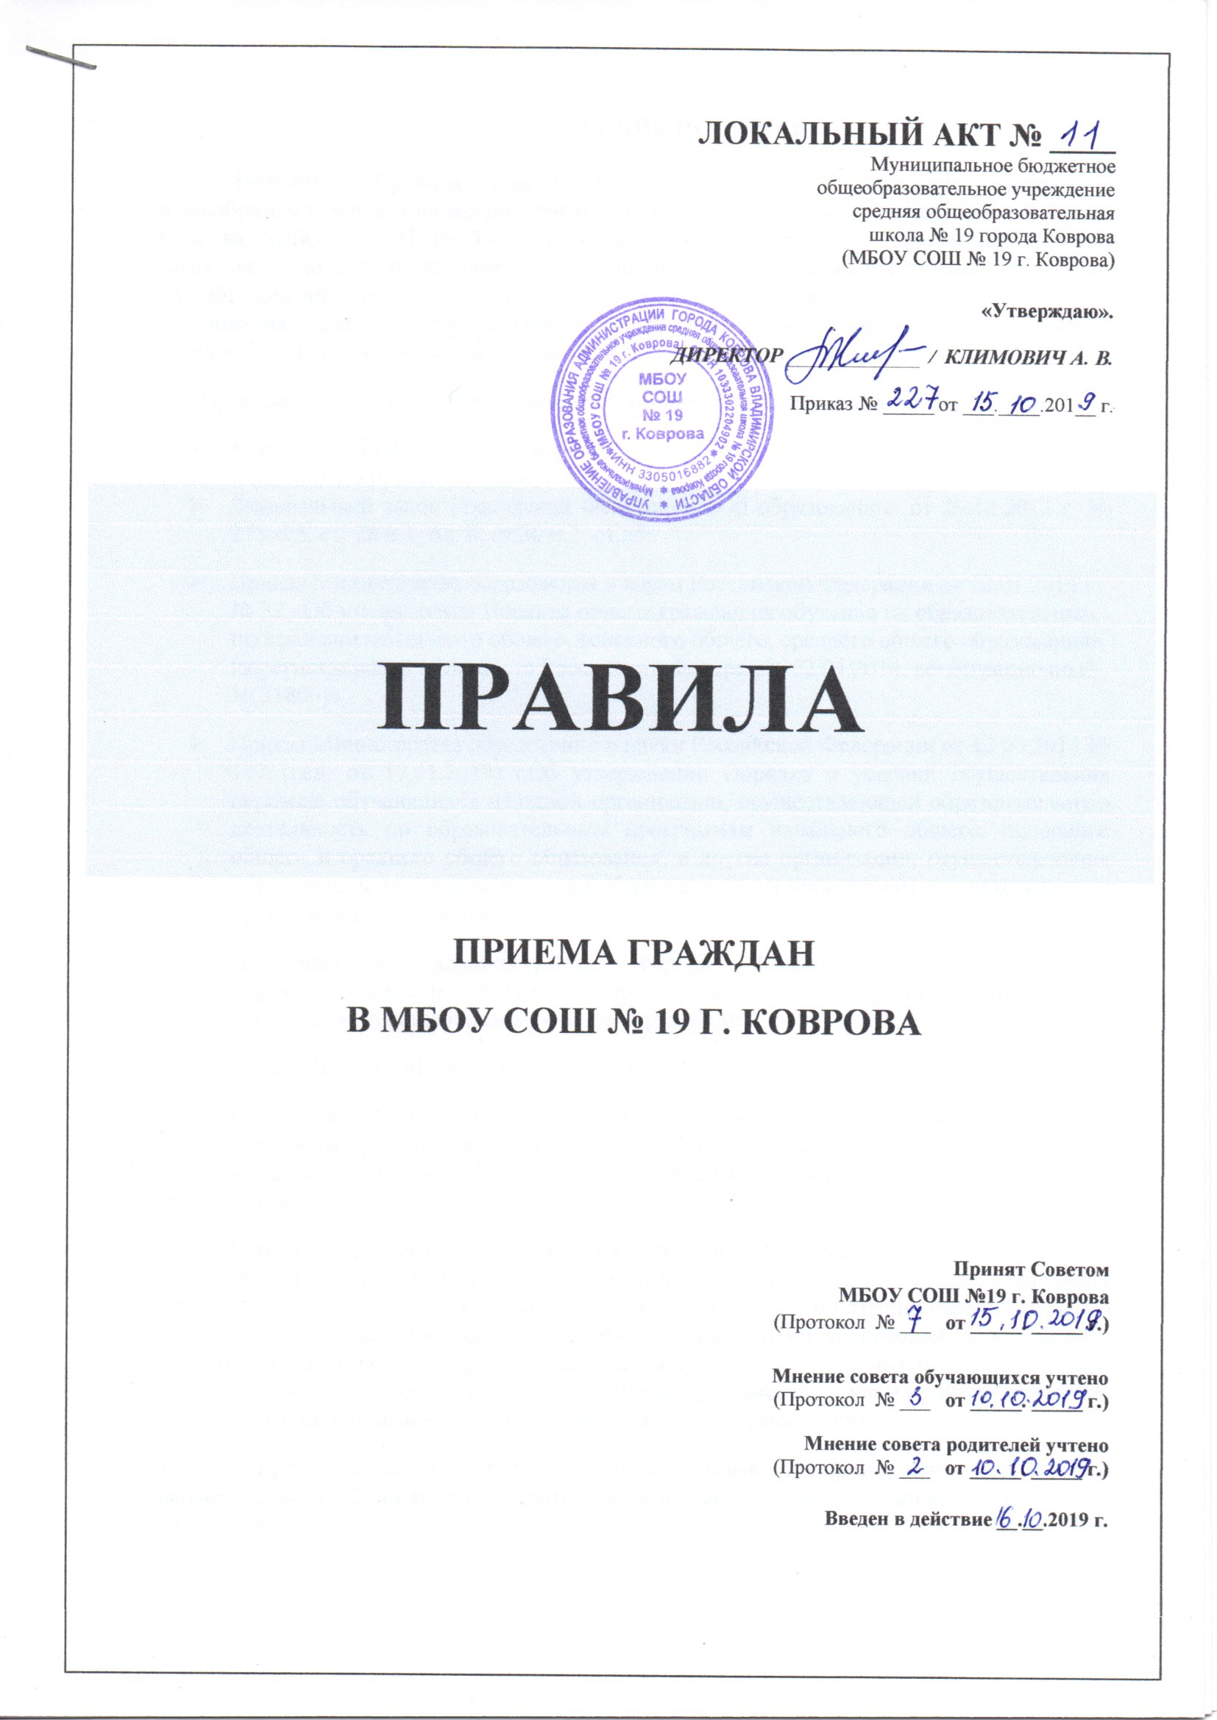
ЛОКАЛЬНЫЙ АКТ № ____
Муниципальное бюджетное
общеобразовательное учреждение
средняя общеобразовательная
школа № 19 города Коврова
(МБОУ СОШ № 19 г. Коврова)

«Утверждаю».
ДИРЕКТОР _____________ / КЛИМОВИЧ А. В.
Приказ № _____ от ___.____.201__ г.

ПРАВИЛА

ПРИЕМА ГРАЖДАН
В МБОУ СОШ № 19 Г. КОВРОВА

Принят Советом

МБОУ СОШ №19 г. Коврова
(Протокол № ___ от _____. _____ г.)

Мнение совета обучающихся учтено
(Протокол № ___ от _____. _____ г.)
Мнение совета родителей учтено
(Протокол № ___ от _____. _____ г.)

Введен в действие __.__.2019 г.

- ОБЩИЕ ПОЛОЖЕНИЯ

1.1. Настоящие Правила приема граждан в Муниципальное бюджетное общеобразовательное учреждение среднюю общеобразовательную школу № 19 города Коврова (МБОУ СОШ № 19 г. Коврова) (далее - Правила) разработаны Школой самостоятельно для соблюдения конституционных прав граждан Российской Федерации на образование, исходя из принципов общедоступности и бесплатности общего образования, защиты интересов ребенка, в целях обеспечения организованного приема детей в первые и последующие 2-11 классы.
1.2. Правила разработаны на основании следующих нормативно-правовых актов:
- Конституция Российской Федерации;
- Конвенция о правах ребенка;
- Федеральный закон Российской Федерации «Об образовании» от 29.12.2012 г. № 273-ФЗ; ст. 28 п.3, пп. 8; ст.30 п.2; ст.55;
- Приказ Министерства образования и науки Российской Федерации от 22.01.2014 г № 32 «Об утверждении Порядка приема граждан на обучение по образовательным программам начального общего, основного общего, среднего общего образования» (зарегистрирован в Минюсте Российской Федерации 02.04.2014, регистрационный № 31800)»;
- Приказ Министерства образования и науки Российской Федерации от 12.03.2014 № 177 (ред. от 17.01.2019) «Об утверждении Порядка и условий осуществления перевода обучающихся из одной организации, осуществляющей образовательную деятельность по образовательным программам начального общего, основного общего и среднего общего образования, в другие организации, осуществляющие образовательную деятельность по образовательным программам соответствующих уровня и направленности»;
- Постановление администрации города Коврова «Об утверждении Административного регламента по предоставлению муниципальной услуги «Зачисление в общеобразовательное учреждение» 04.10.2018 г. № 2430;
- Устав МБОУ СОШ № 19 г. Коврова, п. 5.20.
  - Прием в Школу осуществляется с целью получения образования по образовательным программам Школы, а также для прохождения промежуточной и (или) государственной итоговой аттестации лиц, получающих образование вне образовательных организаций.
  - Школа обеспечивает прием всех граждан, проживающих на территории, закрепленной за Школой Постановлением администрации города Коврова, и имеющих право на получение общего образования. Постановление администрации города Коврова о закреплении образовательных организаций за конкретными территориями, издаваемое ежегодно не позднее 1 февраля, размещается Школой на официальном сайте в сети «Интернет» и на информационном стенде Школы, регламентирующем приём на обучение, не позднее 3 дней с момента опубликования распорядительного акта.
  - В приеме в Школу может быть отказано только по причине отсутствия в ней свободных мест. Свободными являются места в классах, имеющих наполняемость менее 25 учащихся.
  - Прием на обучение по основным общеобразовательным программам за счет бюджетных ассигнований проводится на общедоступной основе в порядке, установленном уполномоченным федеральным органом государственной власти в сфере образования.
Дети с ограниченными возможностями здоровья принимаются на обучение по адаптированной основной общеобразовательной программе только с согласия родителей (законных представителей) и на основании рекомендаций психолого-медико-педагогической комиссии.
Организация индивидуального отбора при приеме в Школу для получения основного общего и среднего общего образования с углубленным изучением отдельных учебных предметов или для профильного обучения допускается в случаях и в порядке, которые предусмотрены законодательством Владимирской области.
  - Прием на обучение по дополнительным образовательным программам, а также на места с оплатой стоимости обучения физическими и (или) юридическими лицами проводится на условиях, определяемых локальными нормативными актами Школы в соответствии с законодательством Российской Федерации.
  - Прием лиц в Школу осуществляется без вступительных испытаний (процедур).
  - Школа обязана ознакомить поступающего и (или) его родителей (законных представителей) с действующим Уставом, с лицензией на осуществление образовательной деятельности, со свидетельством о государственной аккредитации, с образовательными программами и другими документами, регламентирующими организацию и осуществление образовательной деятельности, права и обязанности обучающихся. Факт ознакомления поступающего и (или) его родителей (законных представителей) с лицензией на осуществление образовательной деятельности, свидетельством о государственной аккредитации, уставом Школы фиксируется в заявлении о приеме и заверяется личной подписью поступающего и (или) его родителей (законных представителей).
1.10. Прием в Школу осуществляется по следующим документам:
- личное заявление родителей (законных представителей) ребенка;
- оригинал документа, удостоверяющего личность родителя (законного представителя), либо оригинал документа, удостоверяющему личность иностранного гражданина и лица без гражданства в Российской Федерации в соответствии со статьей 10 Федерального закона от 25 июля 2002 г. N 115-ФЗ "О правовом положении иностранных граждан в Российской Федерации" (Собрание законодательства Российской Федерации, 2002, N 30, ст. 3032.
В заявлении родителями (законными представителями) ребенка указываются следующие сведения:
а) фамилия, имя, отчество (последнее - при наличии) ребенка;
б) дата и место рождения ребенка;
в) фамилия, имя, отчество (последнее - при наличии) родителей (законных представителей) ребенка;
г) адрес места жительства ребенка, его родителей (законных представителей);
д) контактные телефоны родителей (законных представителей) ребенка.
Примерная форма заявления размещается Школой на информационном стенде и (или) на официальном сайте в сети "Интернет".
Школа может осуществлять прием указанного заявления в форме электронного документа с использованием информационно-телекоммуникационных сетей общего пользования.
  - При приеме в Школу для получения среднего общего образования дополнительно представляется аттестат об основном общем образовании установленного образца.

  - Родители (законные представители) детей имеют право по своему усмотрению представлять другие документы. Требование предоставления других документов в качестве основания для приема детей в Школу не допускается.
  - При приеме на обучение по имеющим государственную аккредитацию образовательным программам начального общего и основного общего образования выбор языка образования, изучаемых родного языка из числа языков народов Российской Федерации, в том числе русского языка как родного языка, государственных языков республик Российской Федерации осуществляется по заявлениям родителей (законных представителей) детей.
  - Для организации основных видов деятельности Школы в соответствии с действующим законодательством РФ о защите персональных данных родители (законные представители) предоставляют письменное согласие на обработку их персональных данных и персональных данных своих детей, которое включает в себя:
- фамилию, имя, отчество, адрес субъекта персональных данных, номер основного документа, удостоверяющего личность, сведения о дате выдачи указанного документа и выдавшем его органе;
- наименование (фамилию, имя, отчество) и адрес оператора, получающего согласие субъекта персональных данных;
- перечень персональных данных, на обработку которых даётся согласие субъекта персональных данных.
II. ПРИЕМ В 1 КЛАССЫ

2.1. Приём детей в Школу начинается по достижении ими возраста шести лет и шести месяцев при отсутствии противопоказаний по состоянию здоровья, но не позже достижения ими возраста восьми лет. По заявлению родителей (законных представителей) детей Управление образования администрации города Коврова вправе разрешить прием ребёнка в образовательное учреждение в более раннем или более позднем возрасте.
2.2. С целью проведения организованного приема граждан в первый класс Школа размещает на информационном стенде, на официальном сайте в сети "Интернет", в средствах массовой информации (в том числе электронных) информацию о:
- количестве мест в первых классах не позднее 10 календарных дней с момента издания распорядительного акта о закрепленной территории;
- наличии свободных мест для приема детей, не проживающих на закрепленной территории, не позднее 1 июля.
2.3. Для приема в Школу родители (законные представители) детей, проживающих на закрепленной территории, для зачисления ребенка в первый класс дополнительно предъявляют:
- оригинал свидетельства о рождении ребенка или документ, подтверждающий родство заявителя;
- свидетельство о регистрации ребенка по месту жительства или по месту пребывания на закрепленной территории или документ, содержащий сведения о регистрации ребенка по месту жительства или по месту пребывания на закрепленной территории.
2.4. Родители (законные представители) детей, не проживающих на закрепленной территории, дополнительно предъявляют свидетельство о рождении ребенка.
2.5. Родители (законные представители) детей, являющихся иностранными гражданами или лицами без гражданства, дополнительно предъявляют:
- документ, подтверждающий родство заявителя (или законность представления прав ребенка);
- документ, подтверждающий право заявителя на пребывание в Российской Федерации.
Иностранные граждане и лица без гражданства все документы представляют на русском языке или вместе с заверенным в установленном порядке переводом на русский язык.
2.6. Документы, представленные родителями (законными представителями), регистрируются в журнале приема заявлений а первый класс Школы. После регистрации заявления родителям (законным представителям) выдается расписка о приеме документов, содержащая информацию о регистрационном номере и дате приема заявления в Школу, о передаче представленных документов, о сроках уведомления о зачислении в первый класс Школы; контактные телефоны общеобразовательного учреждения и управления образования. Расписка заверяются подписью должностного лица Школы, ответственного за прием документов, печатью Школы.
2.7. При приеме в первый класс в течение учебного года родители (законные представители) обучающегося дополнительно предоставляют личное дело обучающегося, выданное учреждением, в котором он обучался ранее.
2.8. Прием заявлений в первый класс для граждан, проживающих на закрепленной территории, начинается не позднее 1 февраля и завершается не позднее 30 июня текущего года.
2.9. Для детей, не проживающих на закрепленной территории, прием заявлений в первый класс начинается с 1 июля текущего года до момента заполнения свободных мест, но не позднее 5 сентября текущего года.
2.10. При приеме на свободные места детей, не проживающих на закрепленной территории, преимущественным правом обладают дети граждан, имеющих право на первоочередное предоставление места в образовательной организации в соответствии с законодательством Российской Федерации и правовыми актами Владимирской области, органов местного самоуправления.
В соответствии со статьей 46 Федерального закона Российской Федерации «О полиции» от 07.02.2011 г. № 3-ФЗ данная льгота установлена для следующих категорий граждан:
1) дети сотрудника полиции;
2) дети сотрудника полиции, погибшего (умершего) вследствие увечья или иного повреждения здоровья, полученных в связи с выполнением служебных обязанностей;
3) дети сотрудника полиции, умершего вследствие заболевания, полученного в период прохождения службы в полиции;
4) дети гражданина Российской Федерации, уволенного со службы в полиции вследствие увечья или иного повреждения здоровья, полученных в связи с выполнением служебных обязанностей и исключивших возможность дальнейшего прохождения службы в полиции;
5) дети гражданина Российской Федерации, умершего в течение одного года после увольнения со службы в полиции вследствие увечья или иного повреждения здоровья, полученных в связи с выполнением служебных обязанностей, либо вследствие заболевания, полученного в период прохождения службы в полиции, исключивших возможность дальнейшего прохождения службы в полиции;
6) дети, находящиеся (находившиеся) на иждивении сотрудников полиции, граждан Российской Федерации, указанных в вышеназванных пунктах 1-5.
В соответствии с Федеральным законом Российской Федерации «О статусе военнослужащих» данная льгота установлена для следующих категорий граждан:
- дети военнослужащих по месту жительства их семей (статья 19);
- дети военнослужащих, погибших (умерших) в период прохождения военной службы, проходивших военную службу по контракту и погибших (умерших) после увольнения с военной службы по достижении ими предельного возраста пребывания на военной службе, по состоянию здоровья или в связи с организационно-штатными мероприятиями. Данной льготой указанная категория граждан может воспользоваться в течение одного года со дня гибели (смерти) кормильца (статья 24).
2.11. Дети с ограниченными возможностями здоровья принимаются на обучение по адаптированной основной общеобразовательной программе только с согласия их родителей (законных представителей) и на основании рекомендаций психолого-медико-педагогической комиссии.
2.12. Зачисление в Школу оформляется приказом руководителя в течение 7 рабочих дней после приема документов. Приказы Школы о приеме детей на обучение размещаются на информационном стенде Школы и официальном сайте в сети "Интернет" в день их издания.
2.13. На каждого ребенка, зачисленного в Школу, заводится личное дело, в котором хранятся все сданные при приеме документы.
2.14. Для приема граждан в первый класс ежегодно директором Школы создается комиссия и устанавливаются ее полномочия.
2.15. Конфликтные ситуации, возникающие при приеме граждан, решаются комиссией по приему, следующей инстанцией является директор Школы.

2.16. Количество первых классов, открывающихся в текущем году, определяется с учетом требований СанПиН, муниципальным заданием, полученным Школой от управления образования администрации города Коврова.

- ПРИЕМ ВО 2-9, 11 КЛАССЫ

3.1. Прием во 2-9, 11 классы Школы осуществляется на свободные места (класс - комплект менее 25 человек).
3.2. Прием в общеобразовательные классы (2-9, 11 классы) при переходе из других общеобразовательных учреждений осуществляется при предоставлении следующих документов:
- личное заявление совершеннолетнего обучающегося или родителей (законных представителей) несовершеннолетнего обучающегося о зачислении в МБОУ СОШ № 19 г. Коврова в порядке перевода из исходной организации (Школа может осуществлять прием указанного заявления в форме электронного документа с использованием информационно-телекоммуникационных сетей общего пользования);
Примерная форма заявления размещается на информационном стенде и (или) на официальном сайте Школы в сети "Интернет";
- оригинал документа, удостоверяющего личность совершеннолетнего обучающегося или родителя (законного представителя) несовершеннолетнего обучающегося;
- личное дело обучающегося;
- документы, содержащие информацию об успеваемости обучающегося в текущем учебном году (выписка из классного журнала с текущими отметками и результатами промежуточной аттестации), заверенные печатью исходной организации и подписью ее руководителя (уполномоченного им лица).
3.3. Требование предоставления других документов в качестве основания для зачисления обучающихся в принимающую организацию в связи с переводом из исходной организации не допускается.
3.4. Индивидуальный отбор при приеме либо переводе в классы с углубленным изучением отдельных учебных предметов начинается с пятого класса по результатам тестирования (собеседования) по отдельным учебным предметам, индивидуальный отбор при приеме либо переводе в классы профильного обучения осуществляется с десятого класса по результатам успеваемости, а также по решению коллегиального органа управления Школы в соответствии с локальным нормативным актом Школы, в порядке установленном законодательством Владимирской области и конкретизированным в соответствующем локальном акте Школы.
3.5. Зачисление в Школу лица, находящегося на семейной форме образования, для продолжения обучения в образовательной организации осуществляется в соответствии с нормативными правовыми актами Российской Федерации и Правилами приема в Школу.
3.6. При приеме на обучение по имеющим государственную аккредитацию образовательным программам начального общего и основного общего образования выбор языка образования, изучаемых родного языка из числа языков народов Российской Федерации, в том числе русского языка как родного языка, государственных языков республик Российской Федерации осуществляется по заявлениям родителей (законных представителей) детей.
3.7. Факт ознакомления совершеннолетнего обучающегося или родителей (законных представителей) несовершеннолетнего обучающегося с Уставом Школы, лицензией на право ведения образовательной деятельности, свидетельством о государственной аккредитации, Уставом Школы, а также согласия на обработку персональных данных родителей (законных представителей) и учащихся фиксируются в заявлении о приеме и заверяются подписью совершеннолетнего обучающегося или родителей (законных представителей) несовершеннолетнего обучающегося.
3.8. Зачисление обучающегося в МБОУ СОШ № 19 г. Коврова в порядке перевода оформляется приказом директора (уполномоченного им лица) в течение трех рабочих дней после приема заявления и документов, указанных в пункте 3.2. настоящего Порядка, с указанием даты зачисления и класса.
3.9. При зачислении обучающегося, отчисленного из исходной организации, в МБОУ СОШ № 19 в течение двух рабочих дней с даты издания приказа директора Школы о зачислении обучающегося в порядке перевода письменно уведомляет исходную организацию о номере и дате приказа о зачислении обучающегося.

Разработчик Волкова Г.И.

